金 厢 镇 妇 联 工 作
简 报

陆丰市金厢镇妇女联合会 2024年8月29日

聚力“百千万”
金厢镇妇联开展“美丽庭院”建设培训会

为深入推进“百县千镇万村高质量发展工程”，深化“美丽庭院”建设工作，带动广大妇女和家庭参与建设“美丽庭院”，以“小美”庭院扮靓“大美”乡村。8月29日，陆丰市妇联联合金厢镇妇联开展“美丽庭院”建设培训会。陆丰市妇联宣传部部长黄惜君同志出席会议，金厢镇妇联专职副主席谢楠同志主持会议，各村（社区）妇联主席、妇女代表近40名参加培训。
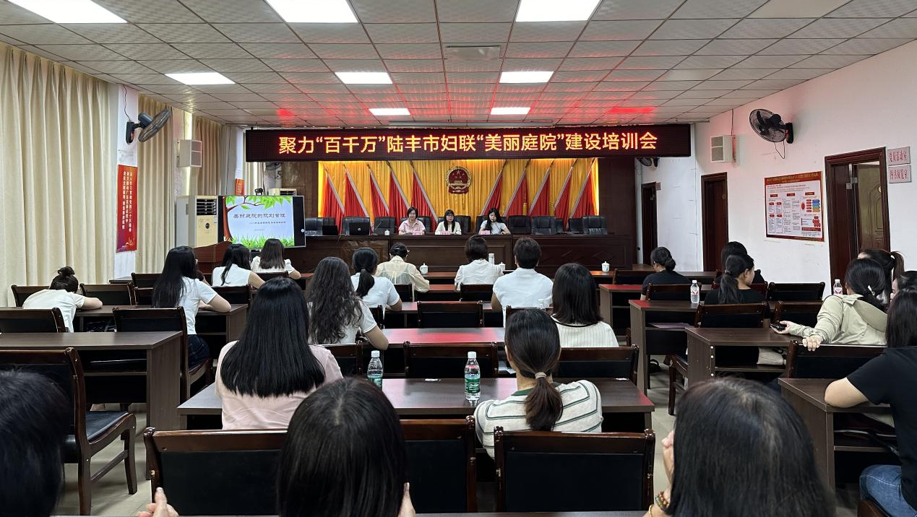
（“美丽庭院”建设培训会现场）

会上，陆丰市农业农村局农艺师车华老师进行授课，车老师用深入浅出的语言，详细讲解建设美丽庭院的意义，以及如何打造美丽庭院；同时分享美丽庭院改造的范例，从空间布局、园艺设计、景观小品、户外家具、装饰与细节等方面讲解庭院布置的技巧和方式，让大家对如何打造美丽庭院有了更深层次的认识。
培训班要求，各村（社区）妇联组织要提高政治站位，深化对“美丽庭院”建设的内涵认识；要瞄准高质量发展，推动美丽庭院创建提质升级；要以工作成效为标尺，为加快绿美金厢贡献巾帼力量。

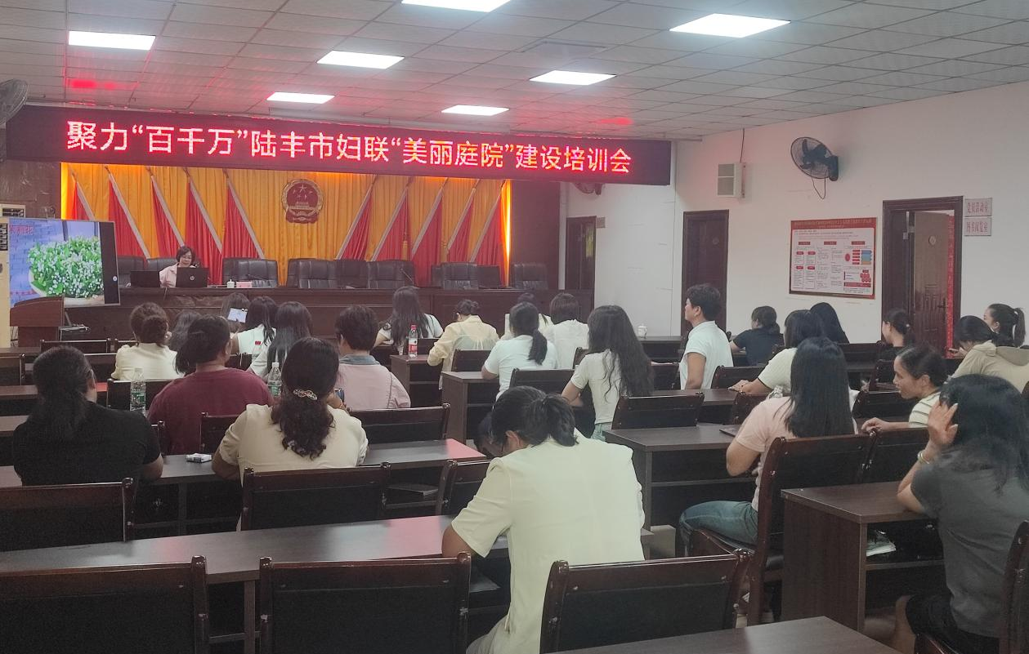
(车华老师详细讲解建设“美丽庭院”建设知识)

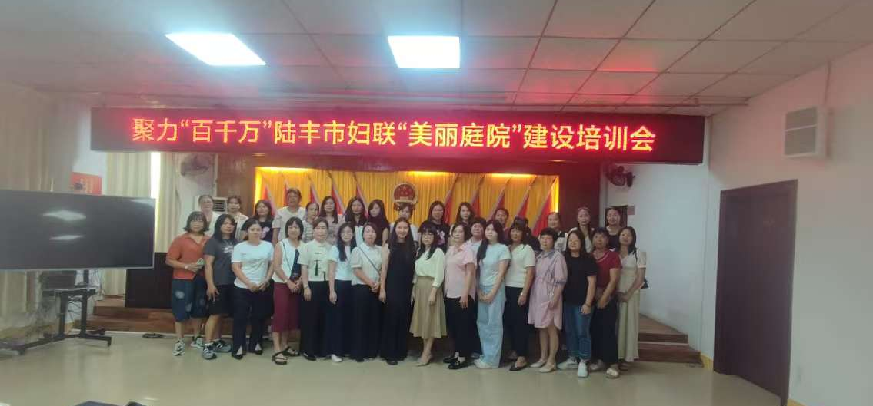
(合影留念)

下一步，金厢镇妇联将继续团结引领全镇广大妇女参与“美丽庭院”建设工作，发挥她力量，以“小美”庭院扮靓“大美”乡村，绘就乡村振兴新画卷，为聚力推进金厢镇“百千万工程”贡献巾帼智慧。

